以生活视角导入“渗透压”微专题复习
摘要 渗透压相关知识是高考的高频考点，在二轮复习中通过微专题的形式将教材中的相关知识以与生活相关的问题串形式呈现给学生，再通过高考原题及改编题的训练，以实现克服难点的目标。
关键词 渗透压 微专题 高考 生物视角 ;
1 导入
如果奶粉中蛋白质不足，可能会导致大头婴儿的出现，原因是？肉汤中，蛋白质含量丰富，如果我们用肉汤泡奶粉，对婴儿是否更好呢？当我在课堂上抛出上述问题的时候，对于前者，还有有一些学生能回答是水肿，至于血浆蛋白质浓度降低会造成水肿，不是很清楚。对于后者，有些学生笑称“太补了”。我追问到，如果你家人或亲戚用肉汤泡奶粉，你是赞成还是反对呢？学生回答不出来了。生活中，很多人都会注意，婴幼儿在一周岁以内一般不在食物中添加食盐，或者很少添加，否则会加重肾脏的负担。但是对于蛋白质的浓度，只知道奶粉中蛋白质不足会造成营养不良，至于蛋白质浓度过高的问题，则很少有人会注意。接下来，以一个因为奶粉浓度过高而导致小孩小肠坏死的新闻导入晶体渗透压和胶体渗透压的学习。
2 关于渗透压的理解
所谓渗透作用，指的是溶剂分子透过半透膜，从相对含量高的一侧扩散到相对含量低的一侧的现象。发生渗透作用，必须具备两个条件：一是具有半透膜，二是半透膜两侧的溶液存在浓度差。此处的浓度指的是物质的量浓度，而非质量浓度。人教版高中生物必修三教材中对于渗透压的定义是，溶液中溶质微粒对水的吸引力。溶液渗透压的大小取决于单位体积溶液中溶质微粒的数目，溶质微粒越多，即溶液浓度越高，对水的吸引力越大，溶液的渗透压越高；反过来溶质微粒越少，即溶液浓度越低，溶液的渗透压越低。
根据溶质微粒的大小划分，由无机盐等小分子物质形成的渗透压称为晶体渗透压，而由蛋白质等大分子物质形成的渗透压称为胶体渗透压。血浆中，既有无机盐、葡萄糖等小分子物质，又有蛋白质等大分子物质，所以血浆渗透压的大小与二者息息相关。当然，由于无机盐等小分子的含量占有明显优势，所以血浆渗透压大部分来源于钠离子和氯离子形成的晶体渗透压。
有人认为，用水势代替渗透压能更好说明渗透作用的本质。在半透膜将纯液体与含有溶质的液体分开情况下，纯液体的化学势高于含有溶质的溶液的化学势，而物质移动规律是从化学势高端移动到化学势低端，因此溶剂分子经半透膜移向另外一边的溶液。^{［1］}这与前一个理解并不矛盾。溶质微粒数越多，对水的吸引力越大，能自由运动的水分子数就越少，水分子就从相对含量高的地方向相对含量低的地方扩散。复习备考中是否要补充该概念，可根据学生的理解程度做出决定。
多数情况下，需要让学生理解水分子总的运输方向由两侧的浓度差决定的。
例1。下图中，刚开始，U型管两侧溶液液面等高，半透膜只允许水分子通过，蔗糖分子不能通过，一段时间后，两侧液面如何变化？
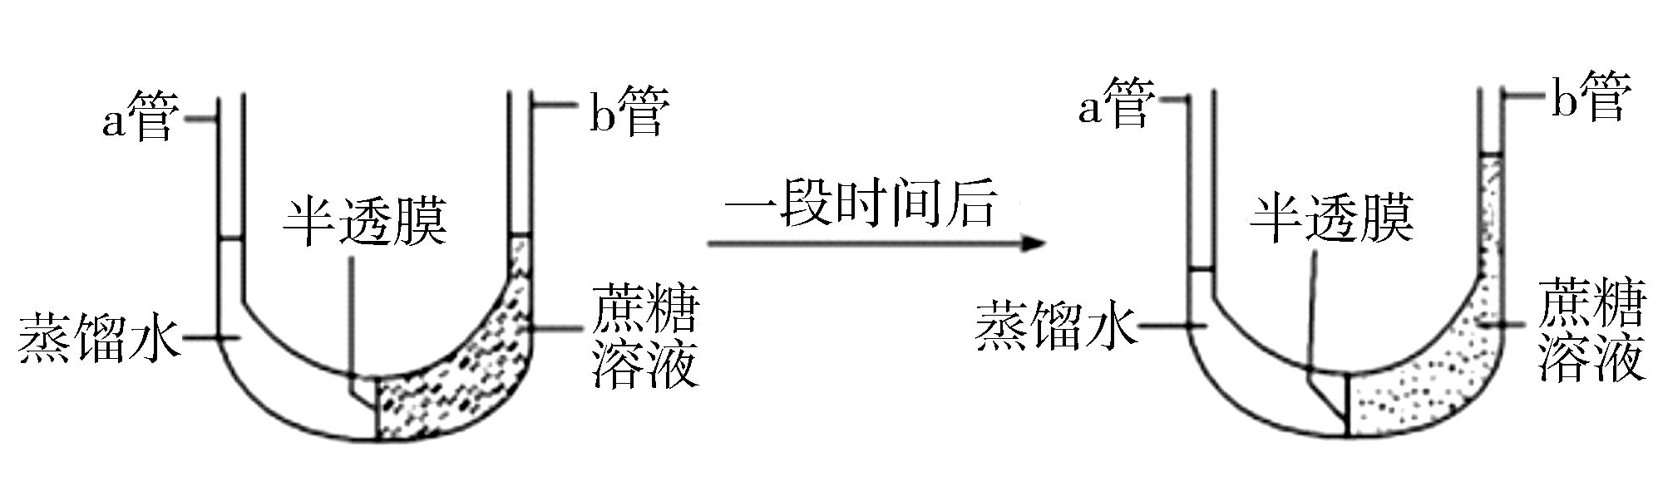
例2。下图中，甲乙两侧的葡萄糖溶液和蔗糖溶液质量浓度相等，半透膜只允许水分子通过，葡萄糖和蔗糖分子均不能通过，则一段时间后U型管中两侧的液面如何变化？若半透膜允许水分子和葡萄糖分子通过，蔗糖分子不能通过，则一段时间后两侧的液面如何变化？
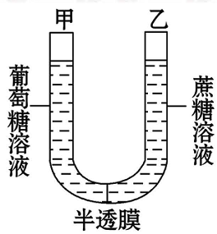
3 人教版教材涉及“渗透压”的相关内容
人教版高中生物必修一、必修三以及选修三中都涉及渗透压的相关知识。
必修一。第二章第3节，“关于DNA和RNA在细胞中的分布”实验中，生理盐水的作用。第5节中关于无机盐的作用。第三章第1节，“体验制备细胞膜的方法”中，获得细胞膜的方法，吸水涨破。第2节，“用高倍显微镜观察叶绿体和线粒体”实验中，健那绿溶解于生理盐水中，藓类小叶放入清水中。第四章第1节，物质跨膜运输的实例中，问题探讨、动物细胞的吸水和失水、植物细胞的质壁分离及复原以及资料分析。第3节，水分子的跨膜运输方式，自由扩散。科学前沿，水通道。
必修三，第一章第1节，细胞外液的渗透压，包括渗透压的定义、血浆渗透压大小及其影响因素、组织水肿的原因等。第二章第2节，渗透压感受器、水盐平衡调节中枢，血糖平衡失调。第3节，水盐平衡调节中，抗利尿激素的作用原理：促进肾小管和集合管对于水分的重吸收。如何促进？主要通过提高管壁细胞的渗透压以及细胞膜上水通道蛋白的数量来实现。
关于书本这部分内容，并不是平铺直叙，可以适当的问题形式举例分析。如腌制的东西为什么比较不容易变质？农田施肥过多为什么会出现烧苗现象？用培养液培养植物时应定期加水，为什么？
4 近5年全国卷理科综合中的“渗透压”试题
渗透压属于重要的学科概念，有利于学生理解多种的生命活动调节过程，具有很高的价值和很好的区分度，在高考中常常出现。

试卷出处 | 年份 | 题号 | 分值 | 考查能力及水平
卷Ⅰ | 2018年 | 第31题（1）（2）（3） | 6分 | 理解能力
卷Ⅰ | 2017年 | 第31题（1）（2） | 6分 | 理解能力  获取信息的能力
卷Ⅰ | 2015年 | 第3题 | 6分 | 理解能力
卷Ⅰ | 2014年 | 第31题（2）（3） | 6分 | 理解能力  获取信息的能力
卷Ⅱ | 2017年 | 第4题 | 6分 | 理解能力、实验与探究能力
卷Ⅱ | 2014年 | 第4题 | 6分 | 理解能力、实验与探究能力
卷Ⅲ | 2017年 | 第4题 | 6分 | 理解能力
卷Ⅲ | 2016年 | 第3题 | 6分 | 理解能力
分析相应试题可知，历年高考中关于渗透压知识点的考查，源于课本，又高于课本。可举例加以分析并适当改编，其他的以习题方式让学生课后训练，加强对渗透压相关知识的掌握。
（2017年高考全国Ⅱ卷理综）4．将某种植物的成熟细胞放入一定浓度的物质A溶液中，发现其原生质体（即植物细胞中细胞壁以内的部分）的体积变化趋势如图所示。下列叙述正确的是
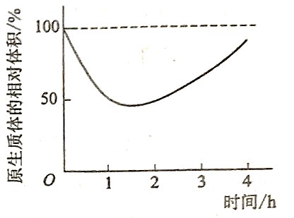
A．0~4h内物质A没有通过细胞膜进入细胞内
B．0~1h内细胞体积与原生质体体积的变化量相等
C．2~3h内物质A溶液的渗透压小于细胞液的渗透压
D．0~1h内液泡中液体的渗透压大于细胞质基质的渗透压
问题延伸：0~1h内细胞液的吸水能力如何变化？4h后，当原生质体的相对体积为100%时，细胞液浓度等于实验初始时的细胞液浓度吗？
5 在动物生命活动调节的过程中理解渗透压
为什么有时候喝完奶茶等饮料后更口渴了？有些高考题换了一个情景来考查这个问题。
（2018海南卷）11.向实验狗的颈动脉内灌注高渗盐水后，会出现的现象是（ ）
A.血浆渗透压迅速升高，尿量增加
B.血浆渗透压迅速升高，尿量减少
C.血浆渗透压迅速降低，尿量增加
D.血浆渗透压迅速降低，尿量减少
为什么渗透压升高，尿量反而增加了呢？根据学生所学习的抗利尿激素的作用，渗透压升高，抗利尿激素分泌增多，促进肾小管和集合管对于水分的重吸收，这样尿量不是应该减少吗？很多学生对课本知识理解不透，忽略了比较的对象。尿量减少是在同样没有摄入水分的情况下，抗利尿激素分泌量升高与没有分泌或分泌较少比较。在形成同样的原尿的情况下，抗利尿激素能够促进肾小管和集合管重吸收水分，从而使尿量减少。但是此题中，注射高渗盐水后，就不能仅从抗利尿激素的角度去分析了。我们的细胞外液能够维持组成成分的稳定，说明机体的重吸收能力是有限的，多余的的钠离子和氯离子将随尿液排出。此时，原尿中的溶质微粒数增多了，渗透压较高，水分重吸收减少，尿量增加。这样排走的水分增多了，细胞外液的渗透压持续较高，人就会觉得口渴。此时，教师也可以让学生解释为什么糖尿病人会多喝、多尿了。
最后，以人体排汗过程中细胞外液渗透压变化的高考题巩固学生对渗透压这个概念的理解情况。
（2014•福建）运动时汗腺分泌大量汗液，汗液初始的渗透压与血浆相等，在流经汗腺导管排出体外过程中大部分Na+、Cl-被重吸收，而水很少被重吸收，下列叙述正确的是（ ）
A．出汗可使血浆渗透压降低
B．出汗不利于体温维持稳定
C．汗腺导管重吸收Na+需要消耗ATP
D．下丘脑渗透压感受器兴奋减弱

主要参考文献
［1］王闽阳，张锋.以经典试题驱动专题复习——以2017年高考理科综合卷Ⅰ第31题为例谈“渗透压”微专题复习.福建教育，2017（50）：57～58.
作者简介
林明强，1985年7月出生，男，福建省南安国光中学，中学二级教师，学士学位。电子邮箱：Lmqfeng87@163.com。手机号码：13799463580。通讯地址：福建省南安市梅山镇国光中学。邮政编码：362321。

